Poćwiczmy z psiakami
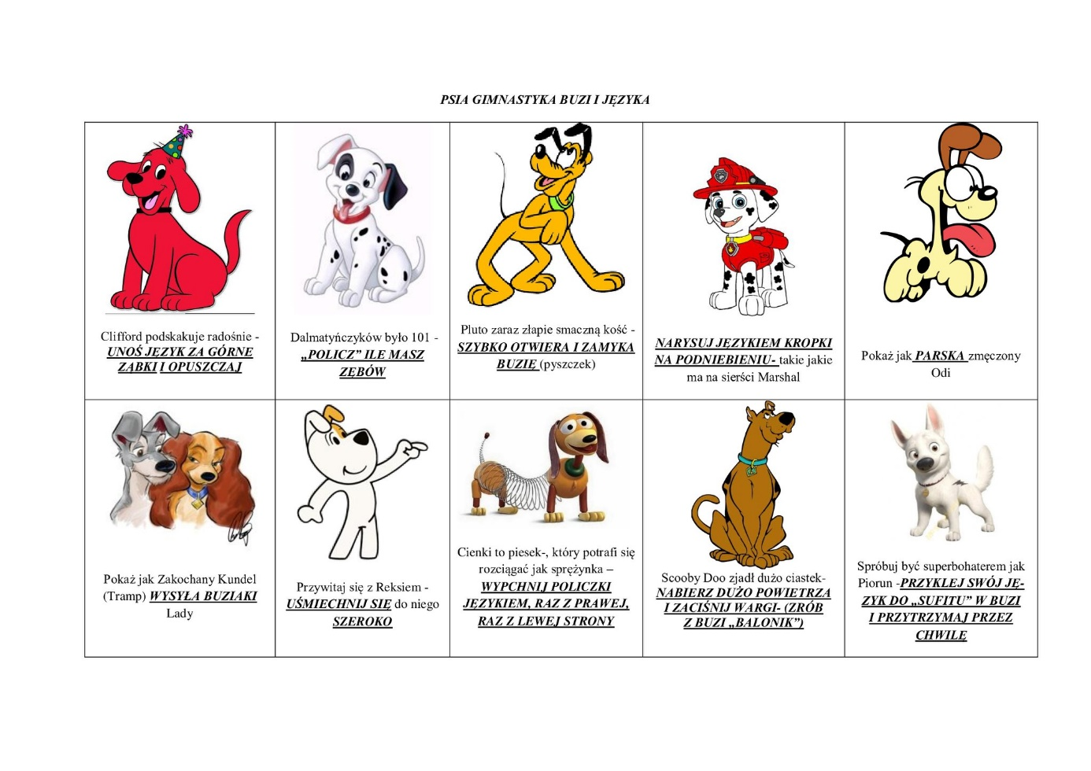

A teraz naśladujmy zwierzęta
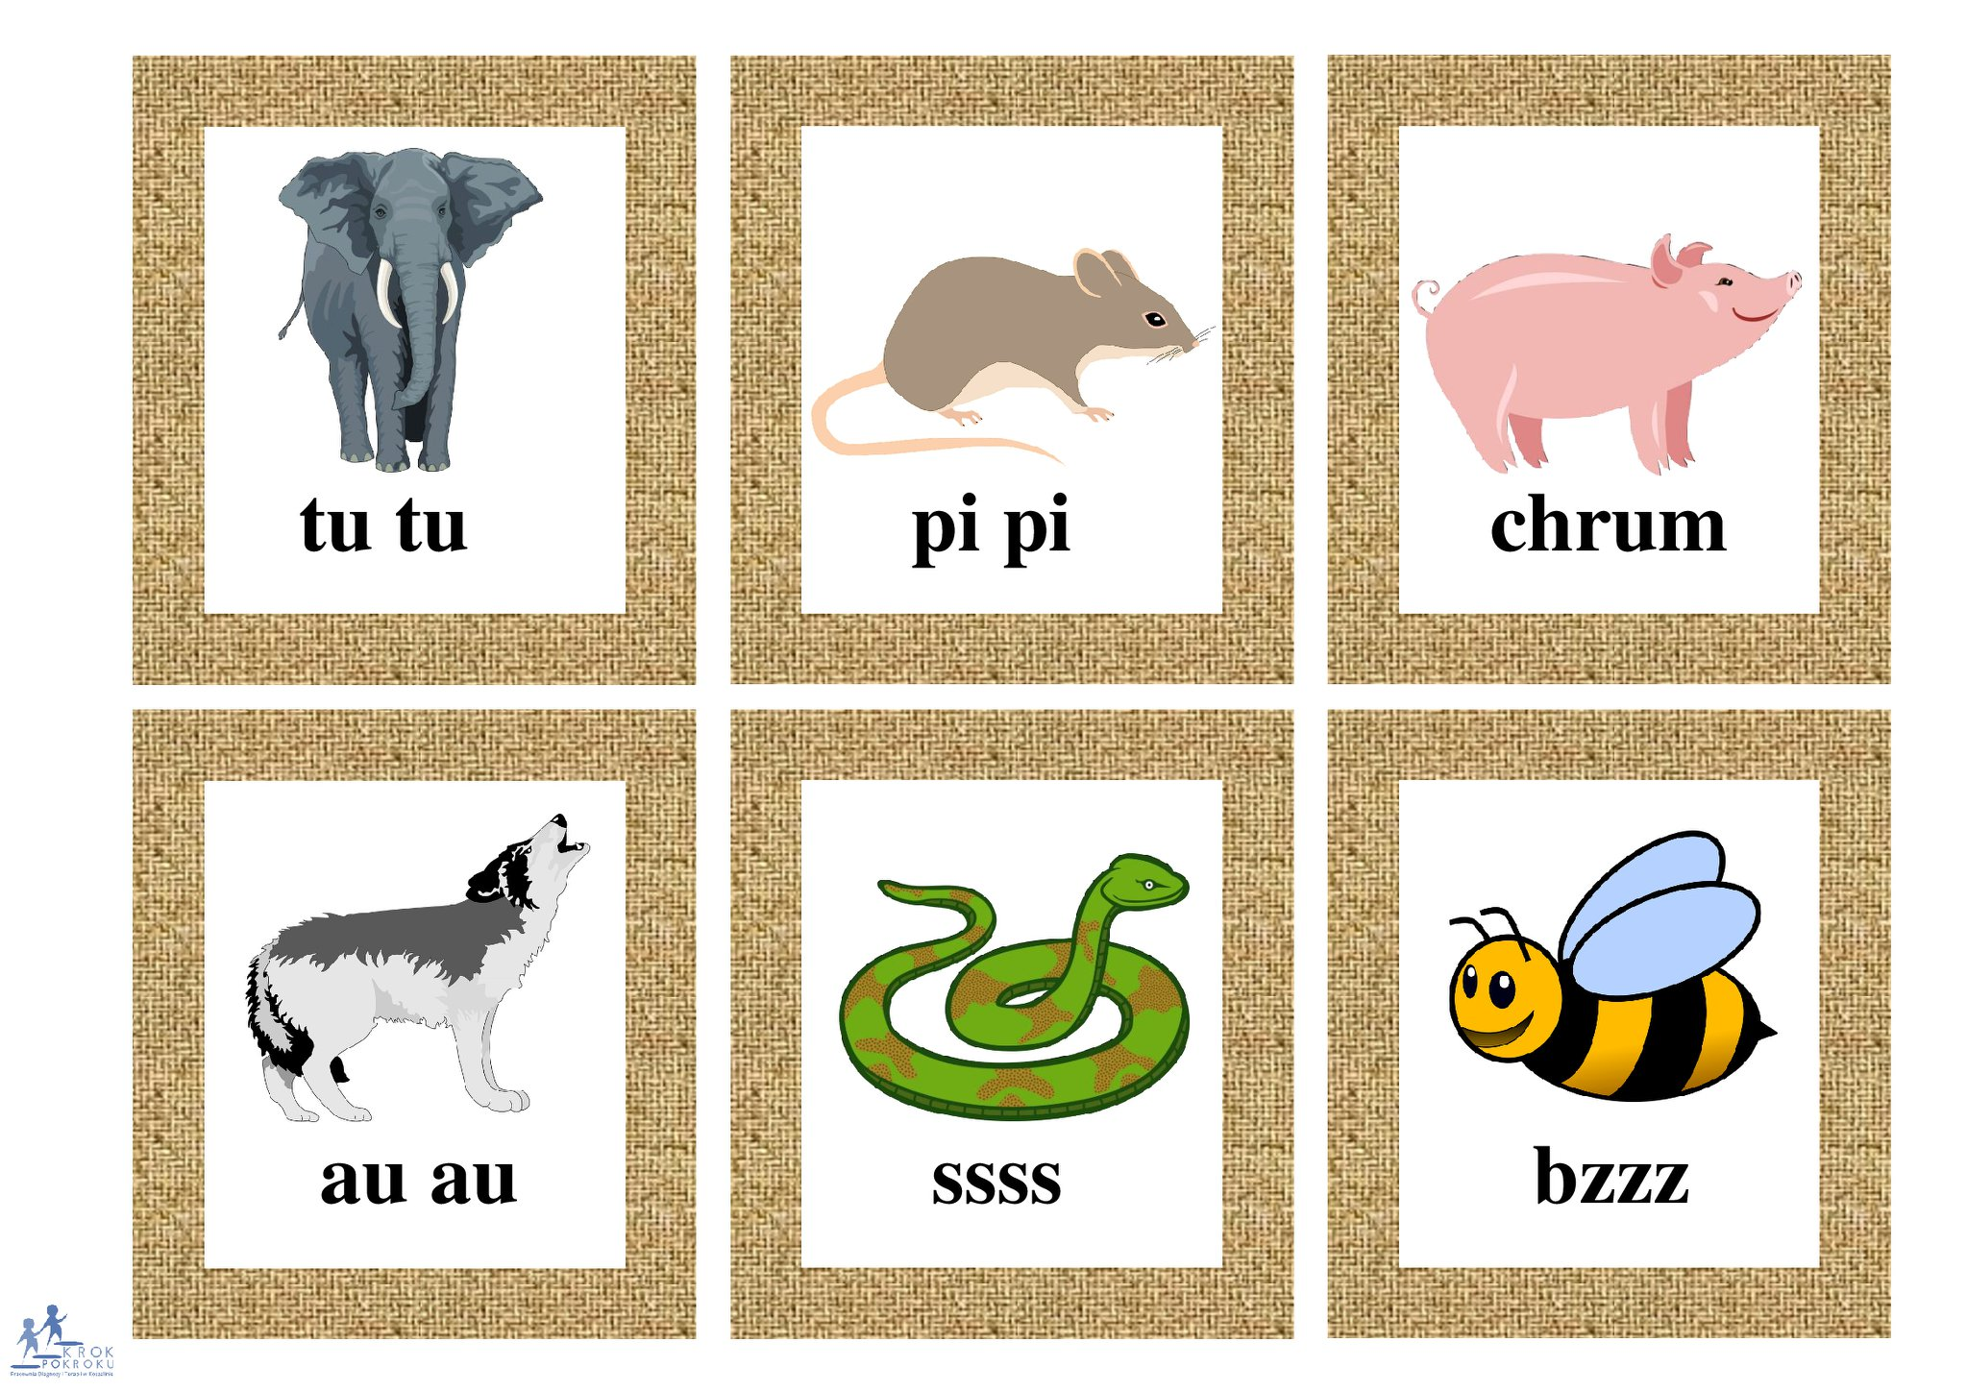

Poćwiczymy różnicowanie głosek opozycyjnych
Myszka ma kawałek serka
z wielkim apetytem zerka
"Droga myszko, ser to danie,
które mamy na śniadanie.
Szanse na zjedzenie sera
są dla ciebie bliskie zera"

Mały kotek sobie łazi
raz przy Kasi, raz przy Kazi.
Kotek łazi i się łasi
raz do Kazi, raz do Kasi.

Pan gospodarz trawę kosi,
później kózkom ją zanosi.
Kózki trawę tę zjadają,
po niej dobre mleko dają.
Z mleka kozi serek robi
pan gospodarz, więc zarobi,
jeśli znajdą się klienci,
których cena nie zniechęci.

Jaś wędrował polną dróżką.
Gdy się chciał posilić gruszką,
znalazł piękną polną gruszę.
"Teraz nią potrząsnąć muszę,
wtedy z gruszy pyszne gruszki
spadną na sam środek dróżki"

